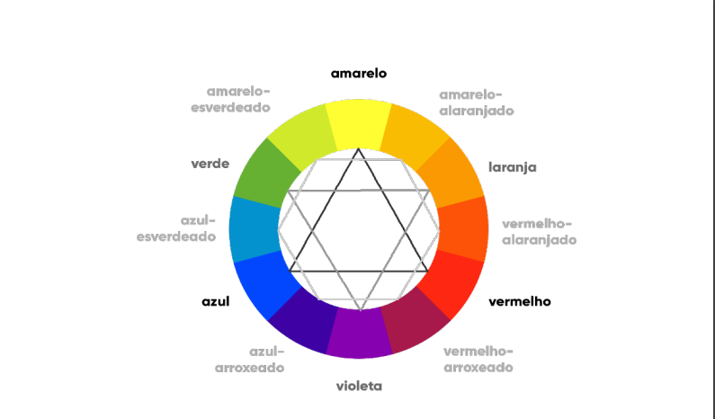

**AZUL, AMARELO E VERMELHO** são as cores primarias, posicionadas simetricamente no círculo cromático, formando um triangulo

As cores **LARANJA, VIOLETA E VERDE**, são as cores secundarias, também posicionadas simetricamente no círculo cromático.

As demais cores do círculo cromático são as cores terciarias, elas ficam entre as cores primarias e secundarias e são nomeadas colocando o nome da cor primaria, seguida do nome da cor secundaria, pode se notar que as cores terciarias possuem um tom pasteis, mas nem todo tom pastel é uma cor terciaria

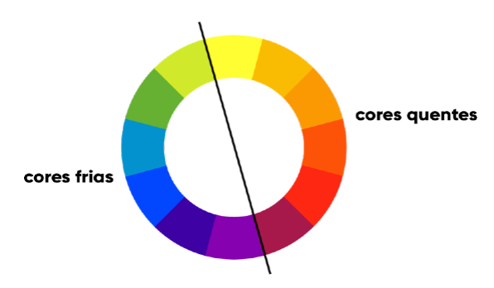

Dividindo o círculo cromático desta maneira temos as cores quentes e frias

**Cores quentes**: usadas para representar algo quente

**Cores frias**: usadas para representar algo frio

Quando for montar uma página na web, escolher uma paleta de cores, uma paleta de cores pode ser composta de 3 a 5 cores, desconsiderando branco e preto pois estas sempre estarão presentes, caso o cliente tenha um logo e essa logo for marcante, normalmente se utiliza a cor primária que está sendo utilizada no logo.

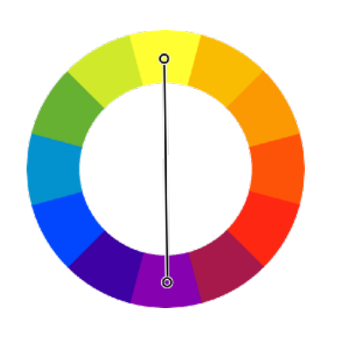

**CORES COMPLEMENTARES:**

São cores que apresentam o maior contrates entre elas, sendo a cor do lado oposto do círculo cromático, como no exemplo a seguir a cor que mais fica em contraste com o violeta é o amarelo, a cor que mais fica em contraste do azul é o laranja, etc.

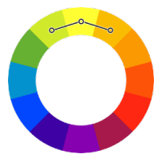

**CORES ANÁLOGAS:**

As cores análogas são aquelas que formão uma boa harmoniae um baixo contraste, são representadas por uma cor central e suas vizinhas da esquerda e direita.

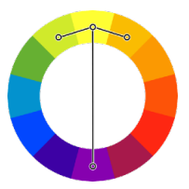

**Cores análogas e uma complementar**

Uma combinação das duas técnicas anteriores, uma combinação de cores análogas e uma de total contraste da principal

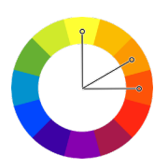**CORES ANÁLOGAS RELACIONADAS**

Ao invés de pegar uma cor principal e suas vizinhas, escolhermos duas cores análogas consecutivas pulamos a terceira cor em qualquer direção e selecionamos a quarta, com essa seleção temos um resultado parecido com as cores análogas mas tendo um pouco mais de contraste.

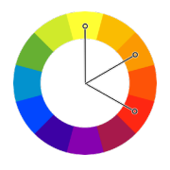

**CORES INTERCALADAS:**

Neste caso escolhemos uma cor e escolhemos outras duas fazendo um intervalo entre elas, é um tipo menos usado de harmonia, pois as vezes não se encaixa muito bem.

**CORES TRIÁDICAS**

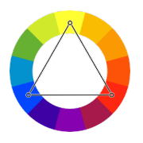 Técnica bastante utilizada, onde se seleciona as cores formando um triangulo, traz uma formação que tem bastante contraste entre as cores

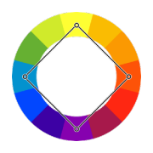

**CORES EM QUADRADO**

Semelhante ao esquema triádico, porem permite selecionar quatro cores com contraste razoável

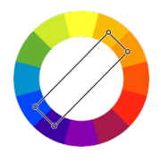

**CORES TETRÁDICAS**

Seleciona dois pares de cores complementares, que não serão necessariamente análogas ou consecutivas, isso vai garantir dois pares de cotes com bastante contraste

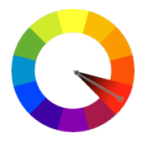**MONOCROMIA**

Uma harmonia que utiliza apenas de uma cor e modificamos sua saturação e luminosidade, essa combinação gera pouco contraste, porem gera uma mudança de tons agradável aos olhos, o famoso degradê.